丽江中国西部研究发展促进会
工 作 简 报
第十二期
丽江西促会办公室编 2024年12月21日

引领双拥（昆明）投资集团赴永胜
考察国防教育基地选址工作简报

近期，丽江中国西部研究发展促进会在助力地方发展的进程中取得重要进展。丽江西促会杨建福会长获悉双拥（云南）投资集团正积极筹备选址建设国防教育基地，旨在打造一个具有影响力与示范效应的综合性国防教育平台。随即便亲自前往昆明，与双拥（云南）投资集团进行了一场意义非凡的会面。
杨建福会长在会面中详细且专业地向集团推介了永胜县。他着重阐述了永胜县优越的区位优势，其“1小时经济圈”的特点，不仅交通网络发达，还便于人员物资的快速集散，更能有效辐射周边地区，为国防教育基地吸引更多受众提供了坚实保障。同时，杨建福会长特别指出永胜县的白云山公园恰好符合建设国防教育基地的严苛标准，公园内拥有丰富多样的地形地貌，广袤的场地空间可满足各类军事训练模拟场景的搭建，周边良好的自然生态环境与宁静的氛围也利于开展国防教育课程与体验活动。集团在深入了解这些信息后，被永胜县的独特魅力所吸引，当即决定前往永胜进行实地考察，由此正式拉开了本次项目合作探索的序幕。
12月18日，双拥（云南）投资集团董事长韩明、副总裁刘泉一行顺利抵达永胜县开展实地考察。考察期间，丽江西促会杨建福会长，熊绍文常务副会长兼秘书长一行全程陪同，确保考察工作有序、高效进行。考察团首先来到边屯文化博物馆，在这里，丰富的文物展品与详实的历史资料生动地展现了永胜县源远流长的边屯文化。专业讲解员为考察团深入解读每一件展品背后的故事，使考察团成员深刻领略到当地深厚的历史文化底蕴，为项目规划中如何巧妙融入文化元素提供了诸多思路与灵感。
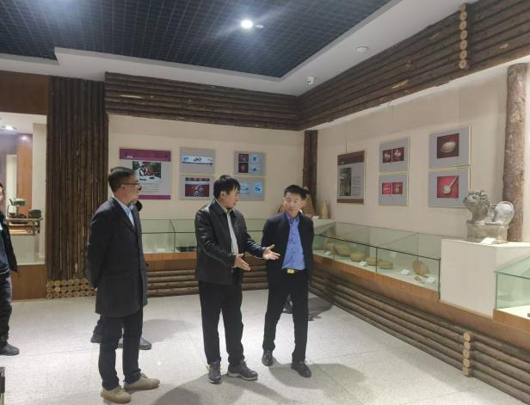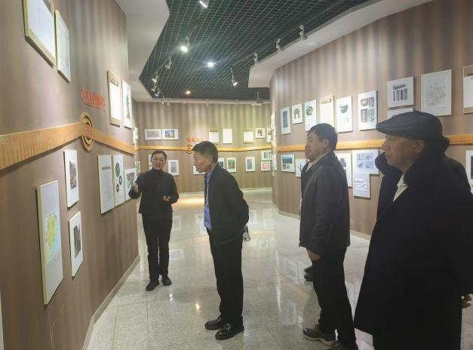
随后，考察团一行前往毛氏宗祠，深入了解宗祠历史文化以及其所承载的红色文化基因。这不仅有助于投资集团进一步挖掘永胜县独特的红色文化魅力，更为国防教育基地的文化建设与特色教育课程开发提供了丰富素材。
12月19日，考察团来到程海白云山公园。相关部门工作人员向考察团详细介绍了公园的整体规划、现有基础设施、地形地貌特点以及周边的生态环境等关键信息。考察团对公园进行了全面细致的勘查与评估，围绕国防教育基地建设的可行性展开深入探讨。经过严谨的分析论证，集团领导对程海白云山公园的各项条件给予高度评价，认为其在场地规模、自然环境、地理位置等方面均具备打造一流国防教育基地的优越条件，能够为开展多样化的国防教育活动、军事体验项目提供理想的空间与场景。
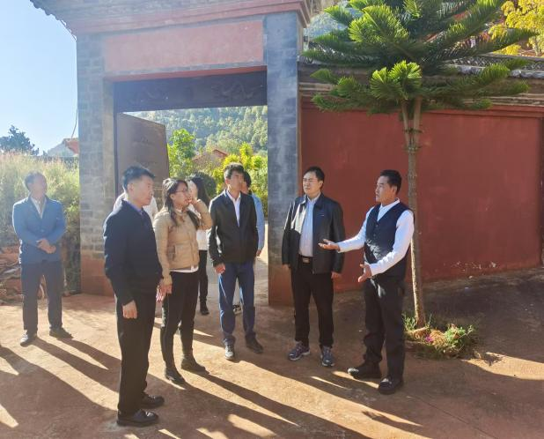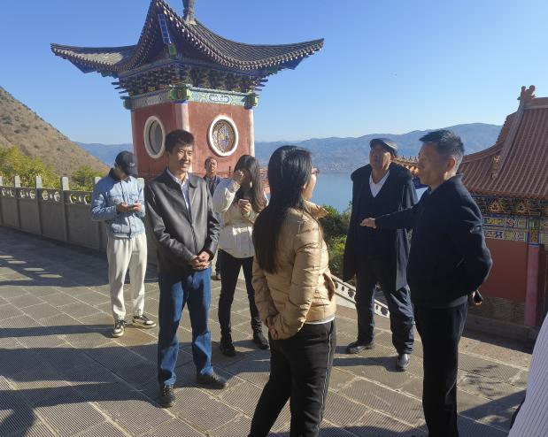
实地考察结束后，考察团一行与永胜县委书记和永宏、副县长李金钊及农业农村局、退役军人事务管理局、投促局等相关部门领导展开了座谈会。会上，双拥（云南）投资集团详细介绍了集团在国防教育领域的丰富经验、专业实力、投资方向以及针对永胜程海白云山项目制定的初步规划蓝图与长远发展愿景。集团表示，正是基于丽江西促会前期扎实的推介工作以及此次实地考察中对永胜县丰富资源的亲身体验，他们坚信在此投资建设国防教育基地具有广阔的市场前景与深远的社会意义，有决心打造一个集国防教育、军事体验、文化旅游于一体的综合性标杆基地，助力永胜县地方经济发展与国防教育事业双提升。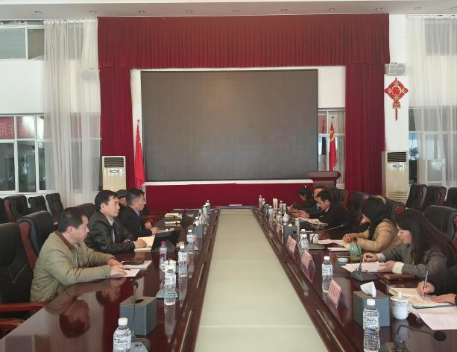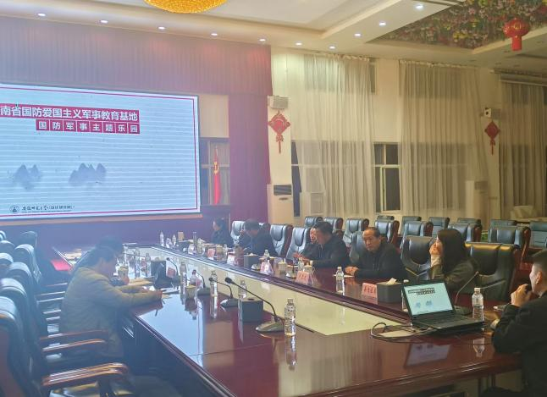
永胜县参会领导对丽江西促会在项目引进过程中的积极努力与重要贡献给予充分肯定，并对投资集团的到来表示热烈欢迎。各部门领导分别就永胜县的投资环境，包括交通网络布局、基础设施建设现状、人力资源储备等方面进行了全面介绍，同时针对程海保护政策与土地政策进行了深入解读，明确了项目建设过程中将始终坚守生态环保底线，依法依规合理规划利用土地资源，确保项目实现可持续、高质量发展。
本次考察活动标志着永胜程海白云山国防教育基地项目在丽江西促会的牵线搭桥下取得了阶段性的重大突破。丽江西促会将继续秉持初心，密切关注项目进展，进一步加强与各方的沟通协作，为推动项目早日落地生根、开花结果持续贡献力量，为永胜县的国防教育事业与经济社会发展注入新的强大动力。

